业务模块功能手册

--文书提示项

2019-07

更新日志

|  |  |  |  |
| --- | --- | --- | --- |
| 日期 | 作者 | 状态 | 备注 |
| 2021-04-19 | 汤晓阳 | 新建 | 新建文档 |
|  |  |  |  |
|  |  |  |  |

护理系统功能手册

# 引言

在保存文书时，根据配置弹出对应的提示。

# 功能说明

保存文书的时候，如果涉及到了文书项的提示配置，需要弹出对应提示展示给护士查看。

## 字典配置

### 功能说明

配置文书项和活动关联、文书项和提示关联、提示相关活动关联。

### 页面设计

#### 文书项是否为提示项

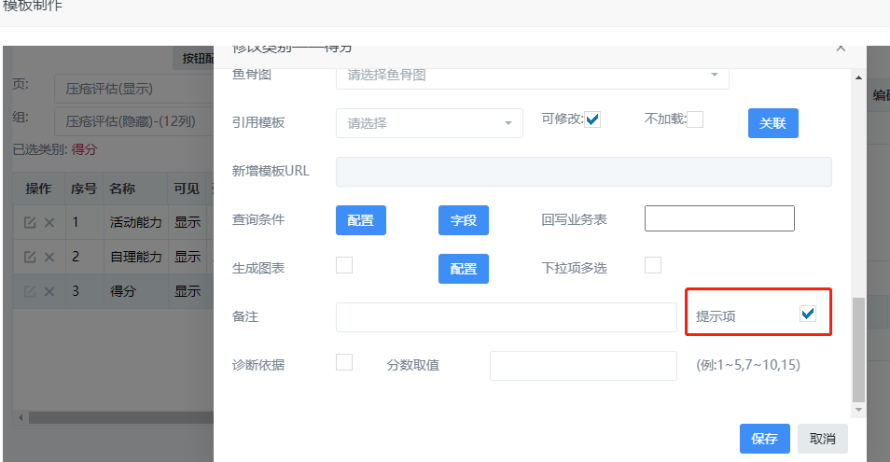

#### 文书提示项所关联活动

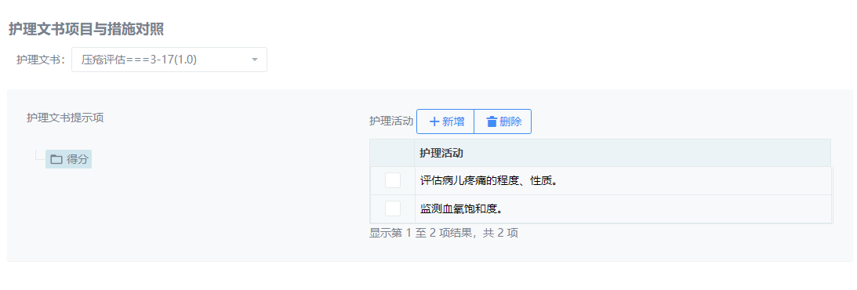

#### 文书项提示状态

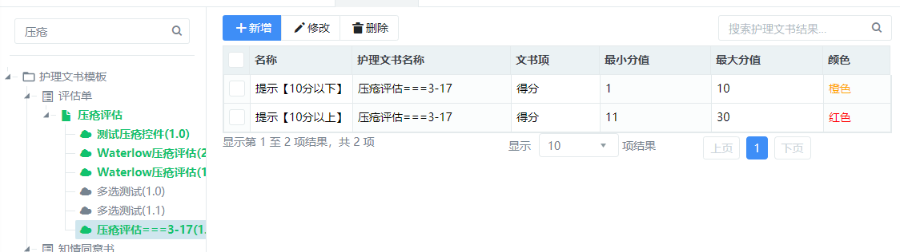

#### 文书提示状态活动关联

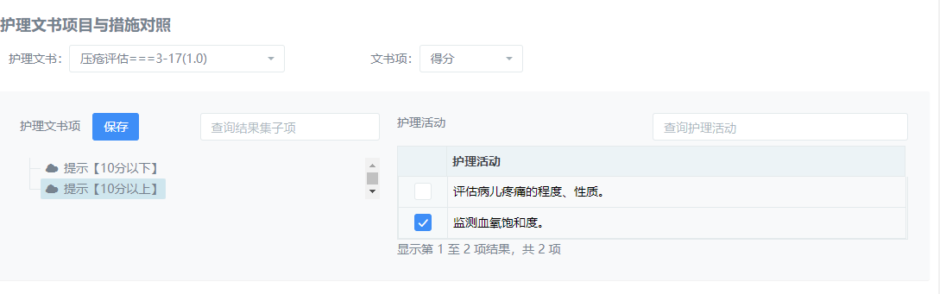

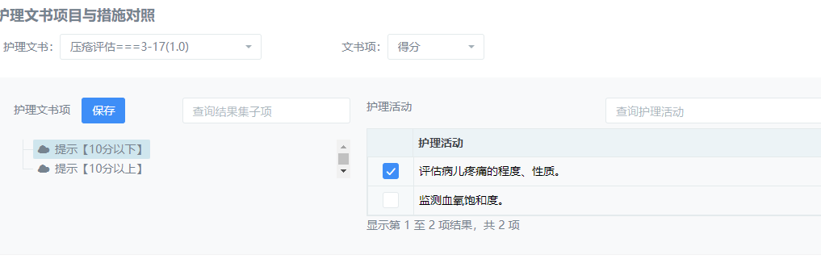

#### 文书保存提示

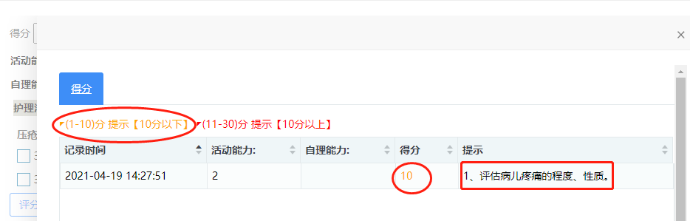

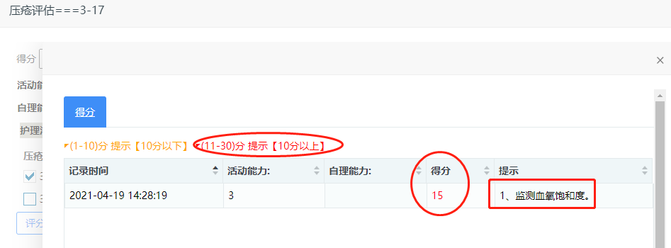

### 页面功能及数据存储

#### 文书项和活动关联

菜单地址： /doc/nurDocTypeAct/nurDocTypeActDict

##### 新增

给文书项增加可配置的活动，一次性可增加多条，在下拉框中选择一个或者多个即可，保存时会后端判断是否已关联过，会给出提示。

新增后插入表nur_type_mapping_interv

##### 删除

删除文书项关联的某一个或多个活动，可多选，逻辑删除。更新表nur_type_mapping_interv del_f字段为1

#### 文书项提示状态

菜单地址： /doc/nurDoc/nurDocTypeResultStatus

##### 新增

点击弹出新增页面，选择一个文书、文书项进行状态添加，需要定义分数，所以对应的提示项应该是数字格式的（体温、脉搏、数字等控件）。数据插入到表nur_dic_type_result_show

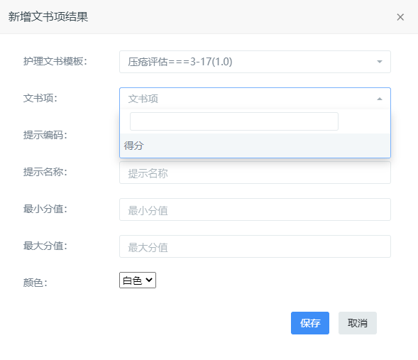

##### 修改

选择一个提示状态，进行修改。

##### 删除

选择一个或者多个提示状态，进行删除，更新表nur_dic_type_result_show del_f字段为1。

#### 文书项提示状态关联提示

菜单地址： /doc/nurDoc/nurDocTypeRelAct

##### 保存

依次选择文书、文书项、文书提示，勾选相关活动后点击保存，保存提示数据，数据存入表nur_type_show_mapping_interv